
POLITECHNIKA WROCŁAWSKA

Grafika komputerowa i komunikacja człowiek-komputer

Kurs: INEK00012L

Sprawozdanie z ćwiczenia nr 6

OpenGL - oświetlanie scen 3-D

Wykonał: | Janusz Pelc 252799
Termin: | Np. PN/TP 7:30-10:30
Data wykonania ćwiczenia: | 15 Grudnia 2021
Data oddania sprawozdania: | 22 Grudnia 2021
Ocena:

Uwagi prowadzącego:

- Wstęp
Ćwiczenie polegało na nałożeniu tekstury na model 3D. Należało zmodyfikować program z poprzedniego ćwiczenia, tak aby na model nałożona została wybrana tekstura

- Program
  - Zadanie 1
Pierwsze zadanie polegało modyfikacji kodu z poprzedniego zadania poprzez dodanie własnego modelu piramidy
void Pyramid() {
glBegin(GL_QUADS); //funkcja rysuje wielokąt
glNormal3f(0, -1.0f, 0);
glTexCoord2f(0.0f, 0.0f);
glVertex3f(-5, -2, -5);

glNormal3f(0, -1, 0);
glTexCoord2f(1.0f, 0.0f);
glVertex3f(-5, -2, 5);

glNormal3f(0, -1, 0);
glTexCoord2f(1.0f, 1.0f);
glVertex3f(5, -2, 5);

glNormal3f(0, -1, 0);
glTexCoord2f(0.0f, 1.0f);
glVertex3f(5, -2, -5);

glEnd();

glBegin(GL_TRIANGLES); //funkcja rysuje wielokąt
glNormal3f(-1/sqrt(2), 1 / sqrt(2), 0);
glTexCoord2f(0.0f, 0.0f);
glVertex3f(-5, -2, -5);

glTexCoord2f(1.0f, 0.0f);
glVertex3f(-5, -2, 5);

glTexCoord2f(0.5f, 0.5f);
glVertex3f(0, 5, 0);
glEnd();

glBegin(GL_TRIANGLES); //funkcja rysuje wielokąt
glNormal3f(0, 1 / sqrt(2), 1 / sqrt(2));
glTexCoord2f(0.0f, 0.0f);
glVertex3f(-5, -2, 5);

glTexCoord2f(1.0f, 0.0f);
glVertex3f(5, -2, 5);

glTexCoord2f(0.5f, 0.5f);
glVertex3f(0, 5, 0);
glEnd();

glBegin(GL_TRIANGLES); //funkcja rysuje wielokąt
glNormal3f(1 / sqrt(2), 1 / sqrt(2), 0);
glTexCoord2f(0.0f, 0.0f);
glVertex3f(5, -2, 5);

glTexCoord2f(1.0f, 0.0f);
glVertex3f(5, -2, -5);

glTexCoord2f(0.5f, 0.5f);
glVertex3f(0, 5, 0);
glEnd();

glBegin(GL_TRIANGLES); //funkcja rysuje wielokąt
glNormal3f(0, 1 / sqrt(2), -1 / sqrt(2));
glTexCoord2f(0.0f, 0.0f);
glVertex3f(5, -2, -5);

glTexCoord2f(1.0f, 0.0f);
glVertex3f(-5, -2, -5);

glTexCoord2f(0.5f, 0.5f);
glVertex3f(0, 5, 0);
glEnd();
}

Funkcje glTexCoord2f() służą przy teksturowaniu, co jest opisane później.

Funkcja ta rysuje kwadratową podstawę, a przy każdej krawędzi rysuje trójkąty równoramienne pod kątem 45º.
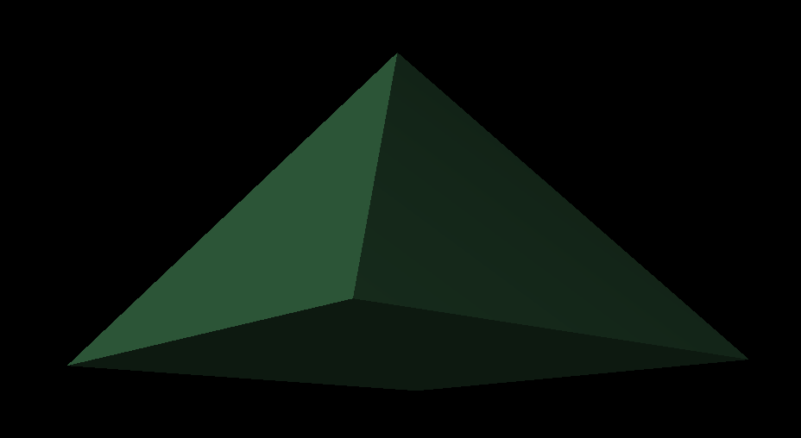
Rys1. Piramida

Następnie należało nałożyć na piramidę teksturę. Użyto do tego funkcji z instrukcji
GLbyte *LoadTGAImage(const char *FileName, GLint *ImWidth, GLint *ImHeight, GLint *ImComponents, GLenum *ImFormat)
{
/*************************************************************************************/
// Struktura dla nagłówka pliku TGA

#pragma pack(1)
typedef struct
{
GLbyte idlength;
GLbyte colormaptype;
GLbyte datatypecode;
unsigned short colormapstart;
unsigned short colormaplength;
unsigned char colormapdepth;
unsigned short x_orgin;
unsigned short y_orgin;
unsigned short width;
unsigned short height;
GLbyte bitsperpixel;
GLbyte descriptor;
}TGAHEADER;
#pragma pack(8)

FILE *pFile;
TGAHEADER tgaHeader;
unsigned long lImageSize;
short sDepth;
GLbyte *pbitsperpixel = NULL;

/*************************************************************************************/
// Wartości domyślne zwracane w przypadku błędu

*ImWidth = 0;
*ImHeight = 0;
*ImFormat = GL_BGR_EXT;
*ImComponents = GL_RGB8;

errno_t err = fopen_s(&pFile, FileName, "rb");
if (pFile == NULL)
return NULL;

/*************************************************************************************/
// Przeczytanie nagłówka pliku

fread(&tgaHeader, sizeof(TGAHEADER), 1, pFile);

/*************************************************************************************/

// Odczytanie szerokości, wysokości i głębi obrazu

*ImWidth = tgaHeader.width;
*ImHeight = tgaHeader.height;
sDepth = tgaHeader.bitsperpixel / 8;

/*************************************************************************************/
// Sprawdzenie, czy głębia spełnia założone warunki (8, 24, lub 32 bity)

if(tgaHeader.bitsperpixel != 8 && tgaHeader.bitsperpixel != 24 && tgaHeader.bitsperpixel != 32)
return NULL;
/*************************************************************************************/

// Obliczenie rozmiaru bufora w pamięci
lImageSize = tgaHeader.width * tgaHeader.height * sDepth;

/*************************************************************************************/
// Alokacja pamięci dla danych obrazu

pbitsperpixel = (GLbyte*)malloc(lImageSize * sizeof(GLbyte));

if (pbitsperpixel == NULL)
return NULL;

if (fread(pbitsperpixel, lImageSize, 1, pFile) != 1)
{
free(pbitsperpixel);
return NULL;
}

/*************************************************************************************/
// Ustawienie formatu OpenGL
switch (sDepth)
{
case 3:
*ImFormat = GL_BGR_EXT;
*ImComponents = GL_RGB8;
break;
case 4:
*ImFormat = GL_BGRA_EXT;
*ImComponents = GL_RGBA8;
break;
case 1:
*ImFormat = GL_LUMINANCE;
*ImComponents = GL_LUMINANCE8;
break;
};
fclose(pFile);
return pbitsperpixel;
}

Do funkcji MyInit() dodano kolejny kod z instrukcji

void MyInit(void)
{
GLbyte *pBytes;
GLint ImWidth, ImHeight, ImComponents;
GLenum ImFormat;
// ..................................
// Pozostała część funkcji MyInit()
// ..................................
/*************************************************************************************/

// Teksturowanie będzie prowadzone tyko po jednej stronie ściany

glEnable(GLUT_FULLY_COVERED);
/*************************************************************************************/
// Przeczytanie obrazu tekstury z pliku o nazwie tekstura.tga

pBytes = LoadTGAImage("t_256.tga", &ImWidth, &ImHeight, &ImComponents, &ImFormat);
/************************************************************************************/
// Zdefiniowanie tekstury 2-D

glTexImage2D(GL_TEXTURE_2D, 0, ImComponents, ImWidth, ImHeight, 0, ImFormat, GL_UNSIGNED_BYTE, pBytes);
/*************************************************************************************/
// Zwolnienie pamięci

free(pBytes);

/*************************************************************************************/
// Włączenie mechanizmu teksturowania
glEnable(GL_TEXTURE_2D);

/*************************************************************************************/
// Ustalenie trybu teksturowania

glTexEnvi(GL_TEXTURE_ENV, GL_TEXTURE_ENV_MODE, GL_MODULATE);

/************************************************************************************/
// Określenie sposobu nakładania tekstur

glTexParameteri(GL_TEXTURE_2D, GL_TEXTURE_MIN_FILTER, GL_LINEAR);
glTexParameteri(GL_TEXTURE_2D, GL_TEXTURE_MAG_FILTER, GL_LINEAR);

W funkcji glEnable(GLUT_FULLY_COVERED) ustawiono następujący parametr aby tekstury pokrywały obie strony powierzchni.
W funkcji LoadTGAImage("t_256.tga", &ImWidth, &ImHeight, &ImComponents, &ImFormat) parametr "t_256.tga" oznacza plik tekstury, którą chcemy użyć.

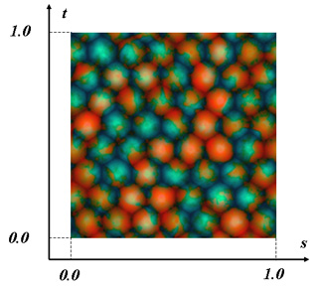
Następnie należało w funkcji Pyramid() dodać do wierzchołków współrzędne na teksturze, co widać we wcześniejszym kodzi.
Rys2. Współrzędne na teksturze
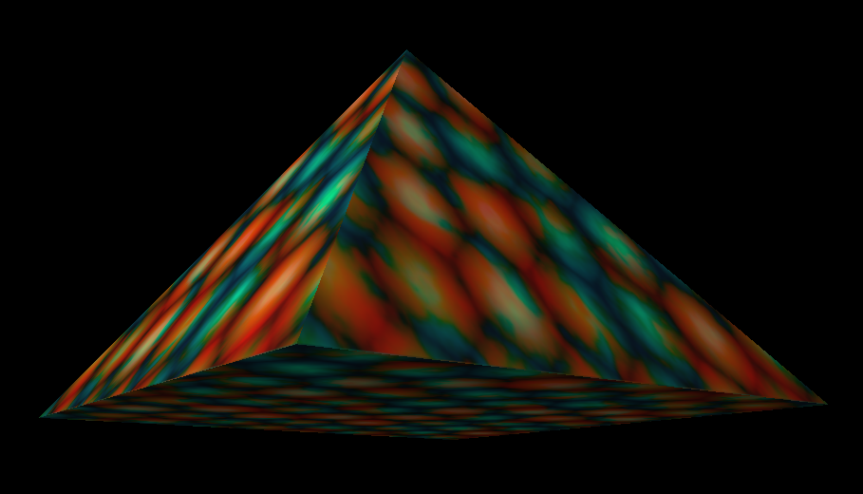
W efekcie otrzymaliśmy

Rys3. Piramida z teksturą

  - Zadanie 2
Zadanie polegało na dodaniu tekstury do własnego modelu jajka z poprzednich ćwiczeń.

Dane wierzchołków są przechowywane w tablicach NxN, więc aby nałożyć teksturę na jajko, każdemu wierzchołkowi przypisano współrzędna na teksturze, tak że wierzchołkom na wierzchołkach tablicy przypisano współrzędne wierzchołków tekstury, a pozostałym równo rozmieszczone współrzędne pomiędzy. W skrócie na kwadratową siatkę (tablicę) wierzchołków jajka nałożono teksturę od krawędzi do krawędzi.

Następnie, tak jak w przypadku piramidy, w funkcji Egg(), podczas rysowania trójkątów, do każdego wierzchołka przypisano współrzędną tekstury za pomocą glTexCoord2f(x, y);

void Egg(void) {
for (int i = 0; i < N - 1; i++) {
for (int k = 0; k < N - 1; k++) {
//rysowane są 2 trójkąty o wspólnym boku pomiędzy 4 sąsiadującymi w tablicy wierchołkami
glBegin(GL_POLYGON); //funkcja rysuje wielokąt
glNormal3f(Nx[i][k], Ny[i][k], Nz[i][k]);
glTexCoord2f(t[i][k][0], t[i][k][1]);
glVertex3f(x[i][k], y[i][k], z[i][k]);

glNormal3f(Nx[i + 1][k], Ny[i + 1][k], Nz[i + 1][k]);
glTexCoord2f(t[i + 1][k][0], t[i + 1][k][1]);
glVertex3f(x[i + 1][k], y[i + 1][k], z[i + 1][k]);

glNormal3f(Nx[i][k + 1], Ny[i][k + 1], Nz[i][k + 1]);
glTexCoord2f(t[i][k + 1][0], t[i][k + 1][1]);
glVertex3f(x[i][k + 1], y[i][k + 1], z[i][k + 1]);
glEnd();

glBegin(GL_POLYGON);
glNormal3f(Nx[i + 1][k + 1], Ny[i + 1][k + 1], Nz[i + 1][k + 1]);
glTexCoord2f(t[i + 1][k + 1][0], t[i + 1][k + 1][1]);
glVertex3f(x[i + 1][k + 1], y[i + 1][k + 1], z[i + 1][k + 1]);

glNormal3f(Nx[i + 1][k], Ny[i + 1][k], Nz[i + 1][k]);
glTexCoord2f(t[i + 1][k][0], t[i + 1][k][1]);
glVertex3f(x[i + 1][k], y[i + 1][k], z[i + 1][k]);

glNormal3f(Nx[i][k + 1], Ny[i][k + 1], Nz[i][k + 1]);
glTexCoord2f(t[i][k + 1][0], t[i][k + 1][1]);
glVertex3f(x[i][k + 1], y[i][k + 1], z[i][k + 1]);
glEnd();
}
}
}

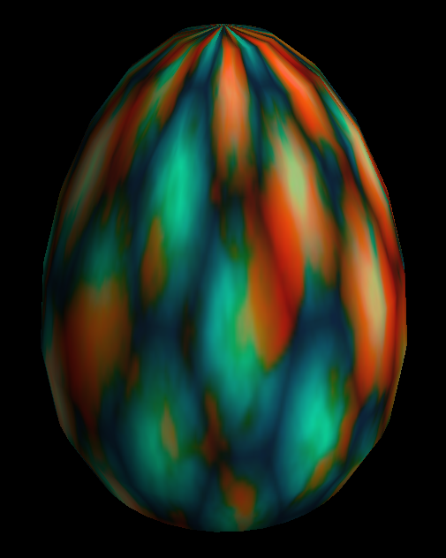
Ostatecznie otrzymano

- Kod źródłowy

/*************************************************************************************/

// Szkielet programu do tworzenia modelu sceny 3-D z wizualizacją osi
// układu współrzędnych dla rzutowania perspektywicznego

/*************************************************************************************/
#define _USE_MATH_DEFINES

#include <windows.h>
#include <gl/gl.h>
#include <gl/glut.h>
#include <math.h>
#include <iostream>

using namespace std;
typedef float point3[3];
static GLfloat viewer[] = { 0.0, 0.0, 10.0 };
// inicjalizacja położenia obserwatora

static GLfloat thetax = 0.0; // kąt obrotu obiektu
static GLfloat thetay = 0.0; // kąt obrotu obiektu
static GLfloat thetax1 = 0.0; // kąt obrotu obiektu
static GLfloat thetay1 = 0.0; // kąt obrotu obiektu
static GLfloat thetax2 = 0.0; // kąt obrotu obiektu
static GLfloat thetay2 = 0.0; // kąt obrotu obiektu
static GLfloat pix2angle; // przelicznik pikseli na stopnie
static GLfloat cameraz = 0.0;
static GLint status1 = 0; // stan klawiszy myszy
static GLint status2 = 0; // 0 - nie naciśnięto żadnego klawisza // 1 - naciśnięty zostać lewy klawisz
static GLint status3 = 1; //model obrotu (1 - obrót świałami, 0 - obrót kamerą)
static int x_pos_old = 0; // poprzednia pozycja kursora myszy
static int y_pos_old = 0;
static int delta_x = 0; // różnica pomiędzy pozycją bieżącą
static int delta_y = 0; // i poprzednią kursora myszy
static int R1 = 10;
const int N = 21; //rozmiar tablicy wierchołków NxN
static GLfloat theta[] = { 0.0, 0.0, 0.0 }; // trzy kąty obrotu
int model = 1; // 1- jajko, 2- piramida

//tablice współrzędnych wierzchołków
float x[N][N];
float y[N][N];
float z[N][N];

float Nx[N][N];
float Ny[N][N];
float Nz[N][N];

float t[N][N][2];
GLfloat light_position[] = { 10.0, 0.0, 10.0, 1.0 };
// położenie źródła
GLfloat light_position1[] = { -10.0, 0.0, -10.0, 1.0 };
// położenie źródła
/*************************************************************************************/
/*************************************************************************************/
// Funkcja wczytuje dane obrazu zapisanego w formacie TGA w pliku o nazwie
// FileName, alokuje pamięć i zwraca wskaźnik (pBits) do bufora w którym
// umieszczone są dane.
// Ponadto udostępnia szerokość (ImWidth), wysokość (ImHeight) obrazu
// tekstury oraz dane opisujące format obrazu według specyfikacji OpenGL
// (ImComponents) i (ImFormat).
// Jest to bardzo uproszczona wersja funkcji wczytującej dane z pliku TGA.
// Działa tylko dla obrazów wykorzystujących 8, 24, or 32 bitowy kolor.
// Nie obsługuje plików w formacie TGA kodowanych z kompresją RLE.
/*************************************************************************************/

GLbyte *LoadTGAImage(const char *FileName, GLint *ImWidth, GLint *ImHeight, GLint *ImComponents, GLenum *ImFormat)
{
/*************************************************************************************/
// Struktura dla nagłówka pliku TGA
#pragma pack(1)
typedef struct
{
GLbyte idlength;
GLbyte colormaptype;
GLbyte datatypecode;
unsigned short colormapstart;
unsigned short colormaplength;
unsigned char colormapdepth;
unsigned short x_orgin;
unsigned short y_orgin;
unsigned short width;
unsigned short height;
GLbyte bitsperpixel;
GLbyte descriptor;
}TGAHEADER;
#pragma pack(8)

FILE *pFile;
TGAHEADER tgaHeader;
unsigned long lImageSize;
short sDepth;
GLbyte *pbitsperpixel = NULL;
/*************************************************************************************/
// Wartości domyślne zwracane w przypadku błędu
*ImWidth = 0;
*ImHeight = 0;
*ImFormat = GL_BGR_EXT;
*ImComponents = GL_RGB8;
errno_t err = fopen_s(&pFile, FileName, "rb");
if (pFile == NULL)
return NULL;
/*************************************************************************************/
// Przeczytanie nagłówka pliku
fread(&tgaHeader, sizeof(TGAHEADER), 1, pFile);
/*************************************************************************************/

// Odczytanie szerokości, wysokości i głębi obrazu

*ImWidth = tgaHeader.width;
*ImHeight = tgaHeader.height;
sDepth = tgaHeader.bitsperpixel / 8;
/*************************************************************************************/
// Sprawdzenie, czy głębia spełnia założone warunki (8, 24, lub 32 bity)

if (tgaHeader.bitsperpixel != 8 && tgaHeader.bitsperpixel != 24 && tgaHeader.bitsperpixel != 32)
return NULL;
/*************************************************************************************/
// Obliczenie rozmiaru bufora w pamięci
lImageSize = tgaHeader.width * tgaHeader.height * sDepth;
/*************************************************************************************/
// Alokacja pamięci dla danych obrazu
pbitsperpixel = (GLbyte*)malloc(lImageSize * sizeof(GLbyte));
if (pbitsperpixel == NULL)
return NULL;
if (fread(pbitsperpixel, lImageSize, 1, pFile) != 1)
{
free(pbitsperpixel);
return NULL;
}
/*************************************************************************************/
// Ustawienie formatu OpenGL
switch (sDepth)
{
case 3:
*ImFormat = GL_BGR_EXT;
*ImComponents = GL_RGB8;
break;
case 4:
*ImFormat = GL_BGRA_EXT;
*ImComponents = GL_RGBA8;
break;
case 1:
*ImFormat = GL_LUMINANCE;
*ImComponents = GL_LUMINANCE8;
break;
};
fclose(pFile);
return pbitsperpixel;
}

/*************************************************************************************/
/*************************************************************************************/
// Funkcja "bada" stan myszy i ustawia wartości odpowiednich zmiennych globalnych

void Mouse(int btn, int state, int x, int y) {
if (btn == GLUT_LEFT_BUTTON && state == GLUT_DOWN)
{
x_pos_old = x; // przypisanie aktualnie odczytanej pozycji kursora
y_pos_old = y; // jako pozycji poprzedniej
status1 = 1; // wcięnięty został lewy klawisz myszy
}
else if (btn == GLUT_RIGHT_BUTTON && state == GLUT_DOWN) {
x_pos_old = x; // przypisanie aktualnie odczytanej pozycji kursora
y_pos_old = y; // jako pozycji poprzedniej
status2 = 1; // wcięnięty został lewy klawisz myszy
}
else status1 = status2 = 0; // nie został wcięnięty żaden klawisz
}

/*************************************************************************************/
// Funkcja "monitoruje" położenie kursora myszy i ustawia wartości odpowiednich
// zmiennych globalnych
void Motion(GLsizei x, GLsizei y) {

delta_x = x - x_pos_old; // obliczenie różnicy położenia kursora myszy
x_pos_old = x; // podstawienie bieżącego położenia jako poprzednie
delta_y = y - y_pos_old; // obliczenie różnicy położenia kursora myszy
y_pos_old = y; // podstawienie bieżącego położenia jako poprzednie
glutPostRedisplay(); // przerysowanie obrazu sceny
}
void initEgg() {
float u = 0, v = 0; //zminne u i v wykorzystywane w funkcjach określających wierzchołki jajka;
float fN = N; //wartość stałej N jako float
float l = 0;
float xu;
float yu;
float zu;
float xv;
float yv;
float zv;

for (int i = 0; i < N; i++) {
u = float(i / (fN-1)); //zmienna zmniejszana proporcjonalnie do stałej N, aby znajadowała się w zakresie użytej funkcji [0,1]
for (int k = 0; k < N; k++) {
v = float(k / (fN-1)); //zmienna jest zmniejszana proporcjonalnie do stałej N, aby znajadowała się w zakresie użytej funkcji [0,1]
//na podstawie użytej funkcji wyzaczane są wierzchołki
x[i][k] = (-90 * pow(u, 5) + 225 * pow(u, 4) - 270 * pow(u, 3) + 180 * pow(u, 2) - 45 * u) * cos(M_PI * v);
y[i][k] = 160 * pow(u, 4) - 320 * pow(u, 3) + 160 * pow(u, 2) - 5;
z[i][k] = (-90 * pow(u, 5) + 225 * pow(u, 4) - 270 * pow(u, 3) + 180 * pow(u, 2) - 45 * u) * sin(M_PI * v);

xu = (-450 * pow(u, 4) + 900 * pow(u, 3) - 810 * pow(u, 2) + 360 * u - 45) * cos(M_PI * v);
yu = 640 * pow(u, 3) - 960 * pow(u, 2) + 320 * u;
zu = (-450 * pow(u, 4) + 900 * pow(u, 3) - 810 * pow(u, 2) + 360 * u - 45) * sin(M_PI * v);

xv = M_PI * (90 * pow(u, 5) - 225 * pow(u, 4) + 270 * pow(u, 3) - 180 * pow(u, 2) + 45 * u) * sin(M_PI * v);
yv = 0;
zv = -M_PI * (90 * pow(u, 5) - 225 * pow(u, 4) + 270 * pow(u, 3) - 180 * pow(u, 2) + 45 * u) * cos(M_PI * v);

Nx[i][k] = yu * zv - zu * yv;
Ny[i][k] = zu * xv - xu * zv;
Nz[i][k] = xu * yv - yu * xv;
l = sqrt(Nx[i][k] * Nx[i][k] + Ny[i][k] * Ny[i][k] + Nz[i][k] * Nz[i][k]);
Nx[i][k] /= l;
Ny[i][k] /= l;
Nz[i][k] /= l;
if (i > N / 2 && i<N-1) {
Nx[i][k] *= -1;
Ny[i][k] *= -1;
Nz[i][k] *= -1;
}
if (x[i][k] == 0 && z[i][k] == 0) {
Nx[i][k] = 0;
if(y[i][k]==-5)Ny[i][k] = -1;
else Ny[i][k] = 1;
Nz[i][k] = 0;
}
}
}
float fi, fk;
int k;
for (int i = 0; i < N; i++) {
fi = i+1;
for (k = 0; k < N; k++) {
fk = k+1;
t[i][k][0] = fi / (fN);
t[i][k][1] = fk / (fN);
}
}
}

//Funkcja rysująca jajko
void Egg(void) {
for (int i = 0; i < N - 1; i++) {
for (int k = 0; k < N - 1; k++) {
//rysowane są 2 trójkąty o wspólnym boku pomiędzy 4 sąsiadującymi w tablicy wierchołkami
glBegin(GL_POLYGON); //funkcja rysuje wielokąt
glNormal3f(Nx[i][k], Ny[i][k], Nz[i][k]);
glTexCoord2f(t[i][k][0], t[i][k][1]);
glVertex3f(x[i][k], y[i][k], z[i][k]);

glNormal3f(Nx[i + 1][k], Ny[i + 1][k], Nz[i + 1][k]);
glTexCoord2f(t[i + 1][k][0], t[i + 1][k][1]);
glVertex3f(x[i + 1][k], y[i + 1][k], z[i + 1][k]);

glNormal3f(Nx[i][k + 1], Ny[i][k + 1], Nz[i][k + 1]);
glTexCoord2f(t[i][k + 1][0], t[i][k + 1][1]);
glVertex3f(x[i][k + 1], y[i][k + 1], z[i][k + 1]);
glEnd();

glBegin(GL_POLYGON);
glNormal3f(Nx[i + 1][k + 1], Ny[i + 1][k + 1], Nz[i + 1][k + 1]);
glTexCoord2f(t[i + 1][k + 1][0], t[i + 1][k + 1][1]);
glVertex3f(x[i + 1][k + 1], y[i + 1][k + 1], z[i + 1][k + 1]);

glNormal3f(Nx[i + 1][k], Ny[i + 1][k], Nz[i + 1][k]);
glTexCoord2f(t[i + 1][k][0], t[i + 1][k][1]);
glVertex3f(x[i + 1][k], y[i + 1][k], z[i + 1][k]);

glNormal3f(Nx[i][k + 1], Ny[i][k + 1], Nz[i][k + 1]);
glTexCoord2f(t[i][k + 1][0], t[i][k + 1][1]);
glVertex3f(x[i][k + 1], y[i][k + 1], z[i][k + 1]);
glEnd();
}
}
}

void Pyramid() {
glColor3d(1, 1, 1);
glBegin(GL_QUADS); //funkcja rysuje wielokąt
glNormal3f(0, -1.0f, 0);
glTexCoord2f(0.0f, 0.0f);
glVertex3f(-5, -2, -5);

glNormal3f(0, -1, 0);
glTexCoord2f(1.0f, 0.0f);
glVertex3f(-5, -2, 5);

glNormal3f(0, -1, 0);
glTexCoord2f(1.0f, 1.0f);
glVertex3f(5, -2, 5);

glNormal3f(0, -1, 0);
glTexCoord2f(0.0f, 1.0f);
glVertex3f(5, -2, -5);

glEnd();

glBegin(GL_TRIANGLES); //funkcja rysuje wielokąt
glNormal3f(-1/sqrt(2), 1 / sqrt(2), 0);
glTexCoord2f(0.0f, 0.0f);
glVertex3f(-5, -2, -5);

glTexCoord2f(1.0f, 0.0f);
glVertex3f(-5, -2, 5);

glTexCoord2f(0.5f, 0.5f);
glVertex3f(0, 5, 0);
glEnd();

glBegin(GL_TRIANGLES); //funkcja rysuje wielokąt
glNormal3f(0, 1 / sqrt(2), 1 / sqrt(2));
glTexCoord2f(0.0f, 0.0f);
glVertex3f(-5, -2, 5);

glTexCoord2f(1.0f, 0.0f);
glVertex3f(5, -2, 5);

glTexCoord2f(0.5f, 0.5f);
glVertex3f(0, 5, 0);
glEnd();

glBegin(GL_TRIANGLES); //funkcja rysuje wielokąt
glNormal3f(1 / sqrt(2), 1 / sqrt(2), 0);
glTexCoord2f(0.0f, 0.0f);
glVertex3f(5, -2, 5);

glTexCoord2f(1.0f, 0.0f);
glVertex3f(5, -2, -5);

glTexCoord2f(0.5f, 0.5f);
glVertex3f(0, 5, 0);
glEnd();

glBegin(GL_TRIANGLES); //funkcja rysuje wielokąt
glNormal3f(0, 1 / sqrt(2), -1 / sqrt(2));
glTexCoord2f(0.0f, 0.0f);
glVertex3f(5, -2, -5);

glTexCoord2f(1.0f, 0.0f);
glVertex3f(-5, -2, -5);

glTexCoord2f(0.5f, 0.5f);
glVertex3f(0, 5, 0);
glEnd();
}
// Funkcja określająca co ma być rysowane (zawsze wywoływana, gdy trzeba
// przerysować scenę)
void RenderScene(void)
{
glClear(GL_COLOR_BUFFER_BIT | GL_DEPTH_BUFFER_BIT);
// Czyszczenie okna aktualnym kolorem czyszczącym
glLoadIdentity();
// Czyszczenie macierzy bie??cej
gluLookAt(viewer[0], viewer[1], viewer[2], 0.0, 0.0, 0.0, 0.0, 1.0, 0.0);
// Zdefiniowanie położenia obserwatora
//Axes();
// Narysowanie osi przy pomocy funkcji zdefiniowanej powyżej
if (status3 == 0) { // jeśli model obrou kamerą
if (status1 == 1) { // jeśli lewy klawisz myszy wcięnięty
thetax += delta_x * pix2angle / 20; // modyfikacja kąta obrotu o kat proporcjonalny do różnicy położeń kursora myszy
thetay += delta_y * pix2angle / 20;
if (thetay > M_PI / 2 - 0.000001) {
thetay = M_PI / 2 - 0.000001;
}
else if (thetay < -M_PI / 2 + 0.000001) {
thetay = -M_PI / 2 + 0.000001;
}
}
else if (status2 == 1) {
R1 += delta_y;
if (R1 < 1) R1 = 1;
else if (R1 > 25) R1 = 25;
}
viewer[0] = R1 * cos(thetax) * cos(thetay);
viewer[1] = R1 * sin(thetay);
viewer[2] = R1 * sin(thetax) * cos(thetay);
}
else if (status3 == 1) { //jeśli model obrotu światłem
if (status1 == 1) { // jeśli lewy klawisz myszy wcięnięty
thetax1 += delta_x * pix2angle / 20; // modyfikacja kąta obrotu o kat proporcjonalny do różnicy położeń kursora myszy
thetay1 += delta_y * pix2angle / 20;
if (thetay1 > M_PI / 2 - 0.000001) {
thetay1 = M_PI / 2 - 0.000001;
}
else if (thetay1 < -M_PI / 2 + 0.000001) {
thetay1 = -M_PI / 2 + 0.000001;
}
light_position[0] = R1 * cos(-thetax1) * cos(-thetay1);
light_position[1] = R1 * sin(-thetay1);
light_position[2] = R1 * sin(-thetax1) * cos(-thetay1);
}
else if (status2 == 1) {
thetax2 += delta_x * pix2angle / 20; // modyfikacja kąta obrotu o kat proporcjonalny do różnicy położeń kursora myszy
thetay2 += delta_y * pix2angle / 20;
if (thetay2 > M_PI / 2 - 0.000001) {
thetay2 = M_PI / 2 - 0.000001;
}
else if (thetay2 < -M_PI / 2 + 0.000001) {
thetay2 = -M_PI / 2 + 0.000001;
}
light_position1[0] = R1 * cos(-thetax2) * cos(-thetay2);
light_position1[1] = R1 * sin(-thetay2);
light_position1[2] = R1 * sin(-thetax2) * cos(-thetay2);
}
}
glRotatef(0, 0.0, 0.0, 0.0); //obrót obiektu o nowy kąt
//glRotatef(thetay, 1.0, 0.0, 0.0); //obrót obiektu o nowy kąt
glLightfv(GL_LIGHT0, GL_POSITION, light_position);
glLightfv(GL_LIGHT1, GL_POSITION, light_position1);
glColor3f(1.0f, 1.0f, 1.0f);
if (model == 2)Pyramid();
else if(model ==1) Egg();
// Narysowanie czajnika
glFlush();
// Przekazanie poleceń rysujących do wykonania
glutSwapBuffers();
}
/*************************************************************************************/
// Funkcja ustalająca stan renderowania
void MyInit(void)
{
GLbyte *pBytes;
GLint ImWidth, ImHeight, ImComponents;
GLenum ImFormat;
// ..................................
/*************************************************************************************/
// Definicja materiału z jakiego zrobiony jest czajnik
GLfloat mat_ambient[] = { 1.0, 1.0, 1.0, 1.0 };
// współczynniki ka =[kar,kag,kab] dla światła otoczenia
GLfloat mat_diffuse[] = { 1.0, 1.0, 1.0, 1.0 };
// współczynniki kd =[kdr,kdg,kdb] światła rozproszonego
GLfloat mat_specular[] = { 1.0, 1.0, 1.0, 1.0 };
// współczynniki ks =[ksr,ksg,ksb] dla światła odbitego
GLfloat mat_shininess = { 20.0 };
// współczynnik n opisujący połysk powierzchni
/*************************************************************************************/
// Definicja źródła światła
//GLfloat light_position[] = { -10.0, 0.0, -10.0, 1.0 };
// położenie źródła
GLfloat light_ambient[] = { 0.1, 0.1, 0.1, 1.0 };
// składowe intensywności świecenia źródła światła otoczenia
// Ia = [Iar,Iag,Iab]
GLfloat light_diffuse[] = { 1.0, 1.0, 1.0, 1.0 };
// składowe intensywności świecenia źródła światła powodującego
// odbicie dyfuzyjne Id = [Idr,Idg,Idb]
GLfloat light_specular[] = { 1.0, 1.0, 1.0, 1.0 };
// składowe intensywności świecenia źródła światła powodującego
// odbicie kierunkowe Is = [Isr,Isg,Isb]

GLfloat att_constant = { 1.0 };
// składowa stała ds dla modelu zmian oświetlenia w funkcji
// odległości od źródła
GLfloat att_linear = { 0.05 };
// składowa liniowa dl dla modelu zmian oświetlenia w funkcji
// odległości od źródła
GLfloat att_quadratic = { 0.001 };
// składowa kwadratowa dq dla modelu zmian oświetlenia w funkcji
// odległości od źródła
/*************************************************************************************/
// Ustawienie parametrów materiału i źródła światła
/*************************************************************************************/
// Ustawienie patrametrów materiału
glMaterialfv(GL_FRONT, GL_SPECULAR, mat_specular);
glMaterialfv(GL_FRONT, GL_AMBIENT, mat_ambient);
glMaterialfv(GL_FRONT, GL_DIFFUSE, mat_diffuse);
glMaterialf(GL_FRONT, GL_SHININESS, mat_shininess);
/*************************************************************************************/
// Ustawienie parametrów źródła

glLightfv(GL_LIGHT0, GL_AMBIENT, light_ambient);
glLightfv(GL_LIGHT0, GL_DIFFUSE, light_diffuse);
glLightfv(GL_LIGHT0, GL_SPECULAR, light_specular);
glLightfv(GL_LIGHT0, GL_POSITION, light_position);
glLightf(GL_LIGHT0, GL_CONSTANT_ATTENUATION, att_constant);

// Ustawienie opcji systemu oświetlania sceny
glShadeModel(GL_SMOOTH); // właczenie łagodnego cieniowania
glEnable(GL_LIGHTING); // właczenie systemu oświetlenia sceny
glEnable(GL_LIGHT0); // włączenie źródła o numerze 0
glEnable(GL_DEPTH_TEST); // włączenie mechanizmu z-bufora

/*************************************************************************************/
glClearColor(0.0f, 0.0f, 0.0f, 1.0f);
// Kolor czyszczący (wypełnienia okna) ustawiono na czarny
initEgg();
// ..................................
/*************************************************************************************/
// Teksturowanie będzie prowadzone tyko po jednej stronie ściany
glEnable(GLUT_FULLY_COVERED);
/*************************************************************************************/
// Przeczytanie obrazu tekstury z pliku o nazwie tekstura.tga
pBytes = LoadTGAImage("t_256.tga", &ImWidth, &ImHeight, &ImComponents, &ImFormat);
/************************************************************************************/
// Zdefiniowanie tekstury 2-D
glTexImage2D(GL_TEXTURE_2D, 0, ImComponents, ImWidth, ImHeight, 0, ImFormat, GL_UNSIGNED_BYTE, pBytes);
/*************************************************************************************/
// Zwolnienie pamięci

free(pBytes);
/*************************************************************************************/
// Włączenie mechanizmu teksturowania
glEnable(GL_TEXTURE_2D);
/*************************************************************************************/
// Ustalenie trybu teksturowania
glTexEnvi(GL_TEXTURE_ENV, GL_TEXTURE_ENV_MODE, GL_MODULATE);
/************************************************************************************/
// Określenie sposobu nakładania tekstur
glTexParameteri(GL_TEXTURE_2D, GL_TEXTURE_MIN_FILTER, GL_LINEAR);
glTexParameteri(GL_TEXTURE_2D, GL_TEXTURE_MAG_FILTER, GL_LINEAR);
}
/*************************************************************************************/
// Funkcja ma za zadanie utrzymanie stałych proporcji rysowanych
// w przypadku zmiany rozmiarów okna.
// Parametry vertical i horizontal (wysokość i szerokość okna) są
// przekazywane do funkcji za każdym razem gdy zmieni się rozmiar okna.

void ChangeSize(GLsizei horizontal, GLsizei vertical)
{
pix2angle = 360.0 / (float)horizontal; // przeliczenie pikseli na stopnie
glMatrixMode(GL_PROJECTION);
// Przełączenie macierzy bieżącej na macierz projekcji
glLoadIdentity();
// Czyszcznie macierzy bieżącej
gluPerspective(70, 1.0, 1.0, 30.0);
// Ustawienie parametrów dla rzutu perspektywicznego
if (horizontal <= vertical)
glViewport(0, (vertical - horizontal) / 2, horizontal, horizontal);
else
glViewport((horizontal - vertical) / 2, 0, vertical, vertical);
// Ustawienie wielkości okna okna widoku (viewport) w zależności
// relacji pomiędzy wysokością i szerokością okna
glMatrixMode(GL_MODELVIEW);
// Przełączenie macierzy bieżącej na macierz widoku modelu
glLoadIdentity();
// Czyszczenie macierzy bieżącej
}

//fynkcja zwortna wyznaczają model rysowania jajka
void keys(unsigned char key, int x, int y)
{
if (key == 'e') model = 1; //siatka
if (key == 'p') model = 2; //wypoełnione trójkąty
if (key == 'r') status3 = 0; //rotacja kamery
if (key == 'l') status3 = 1; //rotacja światła
RenderScene(); // przerysowanie obrazu sceny
}

/*************************************************************************************/
// Główny punkt wejścia programu. Program działa w trybie konsoli

void main(void)
{
cout << "Przyciski: " << endl
<< "l - kontrola światła" << endl
<< "r - kontrola kamery" << endl
<< "e - jajko" << endl
<< "p - piramida" << endl;
glutInitDisplayMode(GLUT_DOUBLE | GLUT_RGB | GLUT_DEPTH);
glutInitWindowSize(300, 300);
glutCreateWindow("Rzutowanie perspektywiczne");
glutDisplayFunc(RenderScene);
// Określenie, że funkcja RenderScene będzie funkcją zwrotną
// (callback function). Będzie ona wywoływana za każdym razem
// gdy zajdzie potrzeba przerysowania okna
glutReshapeFunc(ChangeSize);
// Dla aktualnego okna ustala funkcję zwrotną odpowiedzialną
// za zmiany rozmiaru okna
MyInit();
// Funkcja MyInit() (zdefiniowana powyżej) wykonuje wszelkie
// inicjalizacje konieczne przed przystąpieniem do renderowania
glEnable(GL_DEPTH_TEST);
// Włączenie mechanizmu usuwania niewidocznych elementów sceny
glutKeyboardFunc(keys);
glutMouseFunc(Mouse);
// Ustala funkcję zwrotną odpowiedzialną za badanie ruchu myszy
glutMotionFunc(Motion);
glutMainLoop();
// Funkcja uruchamia szkielet biblioteki GLUT
}
/*************************************************************************************/

